全国2013年1月高等教育自学考试

财务管理学试题

课程代码：00067
请考生按规定用笔将所有试题的答案涂、写在答题纸上。
选择题部分
注意事项：
1.答题前，考生务必将自己的考试课程名称、姓名、准考证号用黑色字迹的签字笔或钢笔填写在答题纸规定的位置上。
2.每小题选出答案后，用2B铅笔把答题纸上对应题目的答案标号涂黑。如需改动，用橡皮擦干净后，再选涂其他答案标号。不能答在试题卷上。
一、单项选择题(本大题共20小题，每小题1分，共20分)
在每小题列出的四个备选项中只有一个是符合题目要求的，请将其选出并将“答题纸”的相应代码涂黑。错涂、多涂或未涂均无分。
1.下列各项资金时间价值指标中，无法计算出确切结果的是
A.普通年金现值 B.先付年金终值
C.递延年金现值 D.永续年金终值
2.已知甲方案投资收益率的期望值为16％，乙方案投资收益率的期望值为18％，比较甲、乙两个方案风险大小应采用的指标是
A.标准离差 B.期望值
C.净现值 D.标准离差率
3.在利率为10％的条件下，1至3年期的复利现值系数分别为0.909、0.826、0.751，则3年期的年金现值系数是
A.0.751 B.1.735
C.2.486 D.2.735
4.企业通过商业信用筹资时，其资金来源是
A.政府财政资金 B.银行信贷资金
C.企业自留资金 D.其他企业资金
5.理论上讲，下列筹资方式中资本成本最低的是
A.发行普通股 B.留用利润
C.发行债券 D.发行优先股
6.与权益资金筹资方式相比，银行借款筹资的缺点是
A.资本成本高 B.财务风险大
C.筹资的弹性差 D.分散企业控制权
7.企业因预防动机而确定持有的现金余额时，一般不需要考虑的因素是
A.企业销售水平 B.企业临时举债能力的强弱
C.企业愿意承担风险的程度 D.企业对现金收支预测的可靠程度
8.在材料分类管理中，需要重点加强控制的是
A.耗用金额很大、品种数量少的材料 B.耗用金额很小、耗用数量少的材料
C.耗用金额很小、品种数量少的材料 D.耗用金额很小、耗用数量多的材料
9.下列各项中，不属于信用政策构成内容的是
A.收账政策 B.信用期限
C.商业折扣 D.信用标准
10.某投资项目的初始投资额为100万元，年折旧额为10万元，无其它非付现成本，每年可实现净利润为30万元，则该项目的投资回收期是
A.2.5年 B.3.3年
C.5年 D.10年
11.每股收益的计算表达式是
A.企业营业利润/普通股股数
B.(企业净利润-优先股股利)/普通股股数
C.企业营业利润/(普通股股数+优先股股数)
D.(企业净利润-优先股股利)/(普通股股数+优先股股数)
12.某公司股票上年每股现金股利为2元，股利年增长率为5％，投资者预期的投资收益率为10％，该股票的内在价值是
A.20元 B.21元
C.40元 D.42元
13.企业新购一台机器设备，设备原值为20000元，采用年数总和法提取折旧，预计使用年限为5年，预计残值为2000元，则第一年的折旧额为
A.3600元 B.4800元
C.6000元 D.8000元
14.由于物价上涨使投资者的实际收益相对下降带来损失的风险是
A.利率风险 B.市场风险
C.外汇风险 D.通货膨胀风险
15.利用相关比率法进行利润预测的计算方法是
A.预计销售量×资金利润率 B.预计销售收入×销售收入利润率
C.预计销售收入×资金利润率 D.预计销售量×销售收入利润率
16.某产品的变动成本率为60％，则该产品的边际贡献率是
A.30％ B.40％
C.50％ D.60％
17.如果公司的产权比率下降，则其资产负债率发生的变化是
A.提高 B.降低
C.不变 D.不确定
18.优先满足公司项目投资所需权益资金的股利政策是
A.剩余股利政策 B.固定股利政策
C.固定股利支付率政策 D.低正常股利加额外股利政策
19.在杜邦财务分析体系中，综合性最强的核心财务指标是
A.销售净利率 B.总资产周转率
C.权益乘数 D.净资产收益率
20.ABC公司某年末资产总额为1500万元，所有者权益为900万元，则该企业年末资产负债率是
A.40％ B.55％
C.60％ D.66％
二、多项选择题(本大题共10小题，每小题2分，共20分)
在每小题列出的五个备选项中至少有两个是符合题目要求的，请将其选出并将“答题纸”的相应代码涂黑。错涂、多涂、少涂或未涂均无分。
21.在预期收益相同的情况下，风险程度与概率分布的关系表现为
A.概率分布越集中，投资的风险程度越小
B.概率分布越集中，投资的风险程度越大
C.概率分布越分散，投资的风险程度越小
D.概率分布越分散，投资的风险程度越大
E.概率分布峰度越高，投资的风险程度越大
22.企业筹资的具体动机主要有
A.扩张筹资动机 B.新建筹资动机
C.清算筹资动机 D.调整筹资动机
E.双重筹资动机
23.运用存货经济批量模式确定货币资金最佳持有量所考虑的成本有
A.持有成本 B.管理成本
C.缺货成本 D.转换成本
E.机会成本
24.企业对客户信用状况进行调查所依据的信用资料主要有
A.企业财务报表 B.来自银行的资料
C.来自其他部门的资料 D.信用评估机构的资料
E.来自企业主管部门的资料
25.出于战略性目的所进行的固定资产投资有
A.开发新产品 B.提高产品质量
C.扩大企业规模 D.改进生产工艺
E.降低产品成本
26.计算固定资产折旧额可以采用的方法有
A.评估法 B.年金法
C.工作量法 D.年限平均法
E.双倍余额递减法
27.下列属于金融衍生工具的有
A.股票 B.债券
C.利率期货 D.利率互换合约
E.远期股票合约
28.企业销售收入预测的常用方法有
A.趋势分析法 B.因果分析法
C.相关比率法 D.比较分析法
E.调查分析法
29.上市公司制定股利政策应考虑的法律因素有
A.偿债能力约束 B.企业积累约束
C.现金流量约束 D.企业利润约束
E.资本保全约束
30.运用比较分析法时，通常采用的指标评价标准有
A.绝对标准 B.历史标准
C.目标标准 D.相对标准
E.行业标准
非选择题部分
注意事项：
用黑色字迹的签字笔或钢笔将答案写在答题纸上，不能答在试题卷上。

三、简答题(本大题共4小题，每小题5分，共20分)
31.简述投资风险价值的概念及投资决策的类型。
32.简述基金投资的含义及特点。
33.简述成本费用的经济实质及作用。
34.简述利润预测的因素测算法及影响销售利润的主要因素。
四、计算题(本大题共4小题，第35、36题每题5分；37、38题每题10分，共30分)
35.某企业聘请一名技术人员来企业工作五年，该企业提出两套待遇方案：
第一套方案：五年内每年给予住房补贴10万元，年薪20万元，均在年末支付；
第二套方案：现在给予住房一套，价值70万元，每年年末发放薪酬15万元。
假设目前存款的年利率为6％。
已知：PVIF_{6％，5}=0.747；PVIFA_{6％，5}=4.212
要求：(1)分别计算两方案的现值；
(2)假设不考虑其他因素，你认为该技术人员应接受哪一套方案。
(计算结果保留小数点后两位)
36.某企业每年需要A零件450000件，该零件每次订货成本为400元，每件年储存成本为10元。
要求：(1)计算A零件的最佳采购批量；
(2)计算A零件年采购次数；
(3)计算A零件最佳采购批量的相关总成本。
37.某公司计划2011年新增一条新产品生产线，需要固定资产投资500万元，于2011年1月1日开工时一次投入，一年后建成投产，投产时需垫支流动资金100万元。预计该生产线使用寿命为10年，采用年限平均法计提折旧，使用期满有净残值30万元，同时可全额收回垫支的流动资金。该生产线投入使用后预计每年年末可获得销售收入200万元，年付现成本为53万元。假设该公司的资金成本为10％，所得税税率为25％。
已知：PVIF_{10％，11}=0.351；PVIFA_{10%,9}=5.759；PVIFA_{10％，10}=6.145
要求：(1)计算固定资产年折旧额；
(2)计算各年的营业净利润；
(3)计算各年的净现金流量；
(4)计算项目净现值；
(5)评价该项目的可行性。
(计算结果保留小数点后两位)
38.某股份公司2010年有关资料如下表所示。
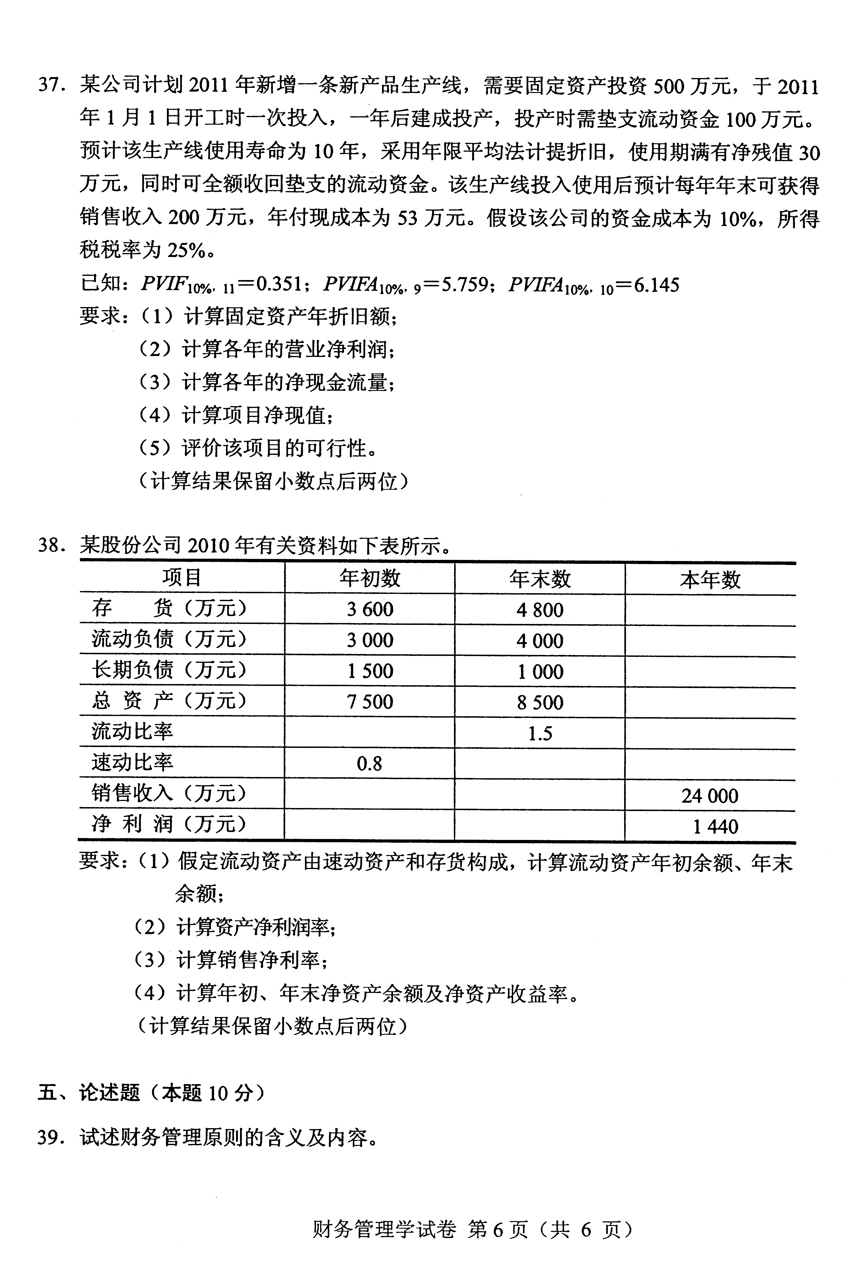
要求：(1)假定流动资产由速动资产和存货构成，计算流动资产年初余额、年末余额；
(2)计算资产净利润率；
(3)计算销售净利率；
(4)计算年初、年末净资产余额及净资产收益率。
(计算结果保留小数点后两位)
五、论述题(本题10分)
39.试述财务管理原则的含义及内容。

